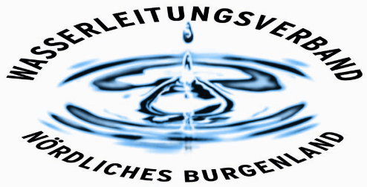

PRESSEINFORMATION

Sozialrabatt für 2022 beschlossen

Der Vorstand hat die neuerliche Gewährung eines Sozialrabattes auch für das Jahr 2022 beschlossen.

Der Sozialrabatt soll den sozial Bedürftigen im Versorgungsgebiet des WLV zugutekommen. Auch für das Jahr 2022 wurde der Sozialrabatt vom Vorstand mit € 25,00 beschlossen.

Diese Regelung ist zur Gänze an die Gewährung eines Heizkostenzuschusses durch die Abt. 6 beim Amt der Bgld. Landesregierung gekoppelt. Das bedeutet, dass jeder WLV-Kunde, der in den Genuss dieses Heizkosten-Zuschusses gelangt, über Antrag und gegen Vorweis des entsprechenden Schreibens, eine Gutschrift über einen Betrag in Höhe von € 25,00 bekommt.

Selbstverständlich kann das Schreiben auch postalisch, per Fax oder per E-Mail (als Scan) übermittelt werden. Das entsprechende Antragsformular ist entweder bei ihrer Gemeinde oder auf www.wasserleitungsverband.at zu finden.
Dieser Betrag bzw. diese Gutschrift wird bei der nächsten Jahresabrechnung – analog einer geleisteten Akontozahlung - forderungsmindernd berücksichtigt. Die Auszahlung (bar oder über eine Bankverbindung) des Sozialrabattes kann nicht begehrt werden.

Eisenstadt, am 18. November 2021
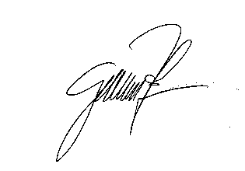

Bgm. Ing. Gerhard Zapfl
(Obmann)

